**Порядок выполнения работы**

**Задача**: разработать информационную систему «**Интернет-портал для дистанционного обучения английскому языку**».

**Необходимо:** изучить предметную область (образовательное учреждение) и процессы, происходящие в ней.

**Краткая постановка задачи:** главная задача системы – сбор и обработка информации о учениках (план обучения, задолженности и общая успеваемость) и преподавателях (план обучения, профиль и весь список), а также возможность дополнять и изменять преподавателями хранящуюся информацию. При разработке системы следует учитывать, что она основывается на уже отлаженном процессе очного обучения: ведение бумажного журнала, поиск кабинета по указателям в университете и пр. Вся информация о пользователях системы (студенты, преподаватели) должна храниться в ИС до момента их удаления или до момента отчисления/выпуска студента или увольнение/уход на пенсию преподавателя.

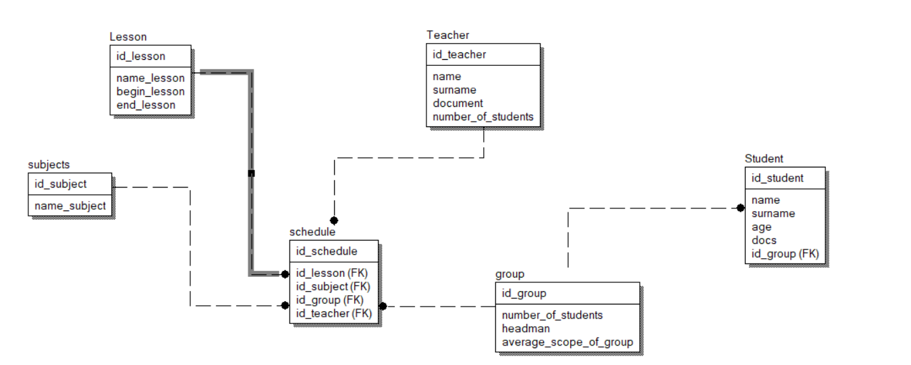

Рисунок 1 –ER-диаграмма

**Связи системы:**

Студент – Группа: связь, показывающая, что студент учится в определенной группе, связь является «Многие к одному», так как несколько учеников могут учиться в одной группе.

Расписание – Учитель: связь, показывающая, что Учитель преподает какой-то предмет в одном расписание, связь является «Многие к одному», так как в одном расписание могут преподавать много преподавателей.

Расписание– Предмет: связь, показывающая, что в расписание входит какой-то предмет, связь является «Многие к одному», так как один предмет может быть во многих расписаниях.

Расписание– Урок: связь, показывающая, что урок входит в часть расписания, связь является «Многие к одному», так как несколько уроков могут быть в одном расписании.